Муниципальное бюджетное общеобразовательное учреждение
«Средняя общеобразовательная школа № 2»

Мои права и обязанности
Методическая разработка воспитательного мероприятия

Работу выполнила
Бережко Юлия Анатольевна,
учитель начальных классов

Мыски
2021
Тематическое направление:гражданское воспитание.
Тема воспитательного мероприятия: «Мои права и обязанности».
Обоснование ее выбора (актуальность):
Каждый ребенок должен знать свои права, знать, где и как они применяются, уметь ими пользоваться, чтобы чувствовать себя защищенным и жить в безопасности. Хотя в большинстве случаев дети не могут обратиться за защитой сами, они должны знать, что соблюдение их прав гарантировано и находится под контролем государства и общества.
Не стоит забывать, что кроме прав у каждого есть и обязанности перед обществом.Дети ежедневно сталкиваясь с ситуациями, в отношении которых применимы слова «должен» и «имею право». Основная цель воспитания – подготовить ребенка к самостоятельной жизни в обществе. Для этого ему потребуются профессиональные и общие знания, а также умение и навыки взаимодействия с окружающими. Тот, кто не уважает или не учитывает правил и норм поведения, не сможет стать достойным членом общества. Знание прав и обязанностей помогает разрешать всевозможные конфликты, обеспечивает безопасность личности и существенно упрощает жизнь.
Целевая аудитория воспитательного мероприятия (с указанием возраста/класса): 9-11 лет, 3-4 класс.
Роль и место воспитательного мероприятия в системе работы классного руководителя (связь с другими мероприятиями, преемственность):
Данное мероприятие способствует правовому воспитанию школьников. Ученики 3-4 классов уже знают, что они граждане Российской Федерации, знакомы с государственными символами: флаг, герб, гимн. На данном классном часе даётся представление о правах ребенка; объясняется детям, что означает понятие «право», где отражены права; формируются представления о правах и обязанностях школьника. Дальнейшие мероприятия по правовому воспитанию предусматривают знакомство с основным Законом страны – Конституцией.
Цель, задачи и планируемые результаты воспитательного мероприятия:
Цель: формирование правовой культуры учащихся.
Задачи:
- Познакомить учащихся с основными правами ребёнка;
- Научить детей применять свои права и обязанности в повседневной жизни, способствовать осознанию ответственности за свои права;
- Формировать положительное отношение к правам других;
- Формировать представления о правах и обязанностях школьника.
Планируемые результаты:
обучающиеся должны
знать: личные права ребёнка, свои обязанности.
уметь: объяснять, что такое права человека в обществе;замечать и объяснять, какие поступки людей нарушают права человека и права ребёнка.
Личностные УУД: оценивать поступки с точки зрения собственных ощущений, соотносить их с общепринятыми нормами и ценностями, принимать другие мнения и высказывания, делать выбор.
Регулятивные УУД: самостоятельно формулировать задачи после предварительного обсуждения, с помощью учителя анализировать предложенное задание, выявлять и формулировать проблему, осуществлять текущий и итоговый контроль выполненной работы.
Коммуникативные УУД: формулировать свои мысли с учётом учебных и жизненных речевых ситуаций, высказывать свою точку зрения и пытаться её обосновать и аргументировать, слушать других, уважительно относиться к их мнениям, пытаться договариваться, сотрудничать при совместном решении проблемы; работать в группе (планировать работу, распределять её между членами группы, совместно оценивать результат работы, слушать собеседника и вести диалог.
Познавательные УУД: искать и отбирать необходимую информацию для решения учебной задачи, приобретать новые знания в процессе обсуждений, выполнения пробных поисковых упражнений, перерабатывать полученную информацию: сравнивать и классифицировать факты, определять причинно-следственные связи изучаемых событий, использовать её для выполнения предлагаемых и жизненных задач, делать выводы на основе обобщения полученных знаний и освоенных умений.
Форма проведения воспитательного мероприятия и обоснование ее выбора:
Классный час, как одна из важнейших форм организации воспитательной работы с учащимися. Неформальное общение классного руководителя с учащимися класса с целью формирования классного коллектива и развития его членов. В неформальной обстановке можно что-то узнать, обсудить. На успех мероприятия работает каждый ученик. В то же время весь процесс общения планируется и управляется педагогом.
Педагогические технологии, методы, приемы, используемые для достижения планируемых результатов:
Интерактивные методы, построенные на взаимодействии всех обучающихся и педагога: дискуссия, инсценировка, игровая деятельность, работа в группах, постановка проблемных вопросов, создание проблемных ситуаций, совместный поиск решения проблем, рассказ учителя, создание атмосферы доброжелательности, толерантности, сотрудничества, рефлексия.
Описание этапов подготовки и проведения мероприятия:
На этапе подготовки учитель раздает детям слова сценок, предлагает выбрать роли. Ученики учат слова, подбирают реквизит, репетируют сценки в группах.

Сценка 1
Ведущий: После уроков ребята решили поиграть.
Артем: Давайте поиграем в войну!
Владик: Вот здорово! Я буду командиром. А ты будешь, Артем, полицейским. А ты, Димка, будешь бандитом.
Дима: А я не хочу.
Артем: Чего не хочешь?
Дима: Играть в войну.
Влад: Как это ты не хочешь? Все будут – а он нет. Будешь!
Дима: Я не хочу.
Артем: Захочешь.
Дима: Что же вы меня заставите? А разве вы имеете на это право? Вы на это право не имеете! Я имею право не играть с вами!
Сценка 2 «Чужой телефон»
Выходят дети с портфелями и кладут их.
1 ученик: - Ты не пойдёшь на физкультуру?
2 ученик:- Нет, я освобожден(а).
Все уходят, кроме 2 ученика. Он(а) садится и начинает рисовать.
2 ученик:-Ой, резинки нет. У кого бы взять? Посмотрю у Саши.
Начинает что-то искать в портфеле. Находит сотовый телефон, начинает смотреть его, читает сообщения. В это время входит 1 ученик:
-Почему ты открыл(а) мой портфель? И играешь моим телефоном?
-А что такого, я же ничего не взял(а), только посмотрел(а). Разве нельзя?
Сценка 3
Семья: бабушка вяжет, мама поливает цветы, папа смотрит телевизор. Забегает сын Петя.
Сын: - Мам, так кушать хочется! Скорей дай поесть. (Садится за стол, начинает есть)
Мать: - С грязными руками за стол?! Помой руки!
Сын: - Это насилие над личностью! Мы сегодня с Конвенцией о правах ребёнка знакомились!
Бабушка: - Петенька, сходи в аптеку за лекарством, что-то давление поднялось.
Сын: - Бабуль не имеешь права эксплуатировать ребёнка. (Встаёт из-за стола). Спасибо, я так наелся.
Мать: - Помой посуду, сынок.
Сын: - Не имеешь права использовать детский труд, мамочка.(садится, смотрит телевизор).
Отец: - Выключай телевизор и садись за уроки, иначе я тебя отлуплю!
Сын: - Это проявление жестокости, папа.
Сценарий классного часа
- Организационный момент. Приветствие
- Мотивация деятельности учащихся. Постановка задач.
Учитель: Сегодня мы с вами должны поговорить на очень серьезную и важную для всех тему. Попробуйте догадаться, о чем пойдет речь.
Сценка 1. 4 ученика показывают инсценировку, остальные смотрят
Учитель:Давайте разберемся, кто из ребят прав?
Может, кто-то догадался о теме нашего разговора?
Итак, тема нашего занятия звучит так «Мои права и обязанности».
Какую задачу поставим?
А что такое «права»? Как вы думаете?
Права – это правила, которые должны выполнять все люди, чтобы жить счастливо и хорошо. Правила определяют, как человеку поступать можно, а как нельзя.
Сегодня мы поговорим о правах детей, т. е. о ваших правах.
Как вы думаете, какие права должен иметь ребёнок?
Кто следит за соблюдением ваших прав?
Кто устанавливает права детей?
- Первичное усвоение новых знаний
Существует Организация Объединённых Наций (ООН), устанавливающая правила, по которым живут люди всего мира. Это организация возникла после Второй мировой войны, которая отняла у десятков миллионов людей их главное право – право на жизнь. Чтобы не допустить третьей мировой войны, народы всего мира объединились.
Штаб-квартира находится в США, в городе Нью-Йорке в 39 этажном здании.Презентация «Конвенция»
Так вот в 1989 году эта организация приняла особый документ под названием «Конвенция о правах ребёнка». Для того, что бы у всех детей Земли были одинаковые права.
Конвенция – это соглашение. Это значит, что все государства, которые подписали эту Конвенцию, согласились защищать права детей.
Гражданами какой страны вы являетесь?
Так вот, наша страна тоже подписалась под этим документом, а значит – пообещала всему миру заботиться о своих малолетних гражданах.
Сегодня мы познакомимся с некоторыми правами ребенка, прописанными в данном документе. Внимание на доску. Просмотр слайдов.
Презентация «Конвенция»
- Применение полученных знаний (продуктивные задания)
Определите, какие права героев мультфильмов нарушены.
Просмотр и обсуждение отрывков из мультфильмов «Машины сказки»: «Морозко», «Золушка», «Гуси-лебеди»
Иллюстраций к сказке «Буратино»
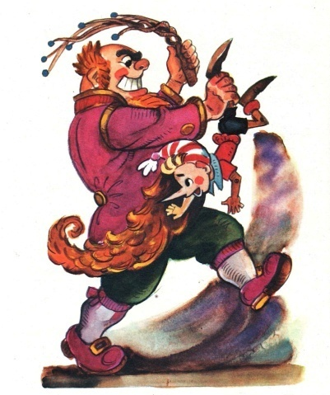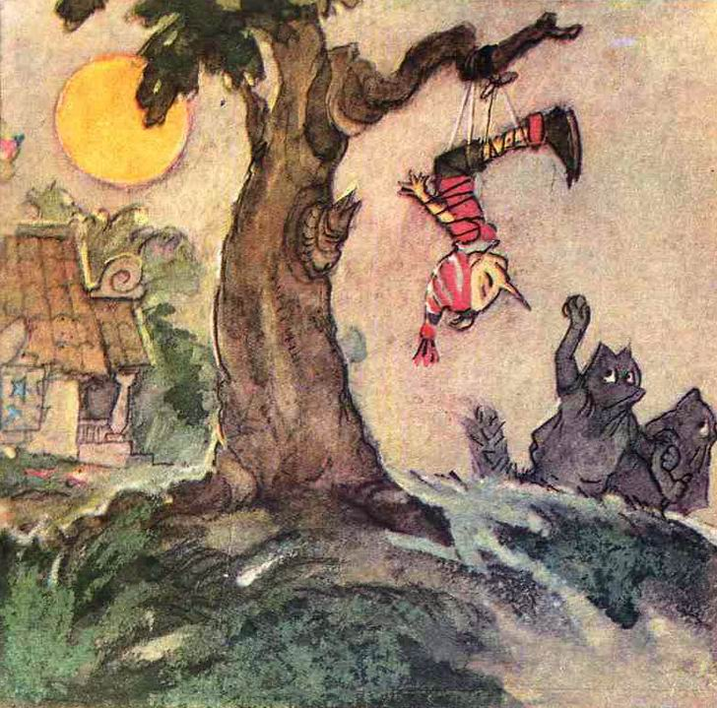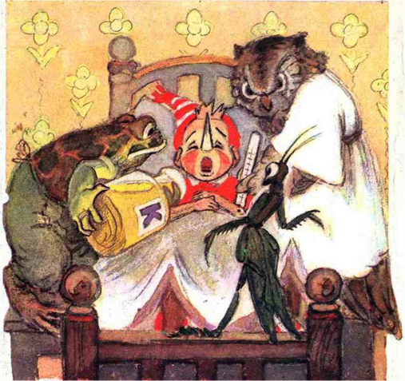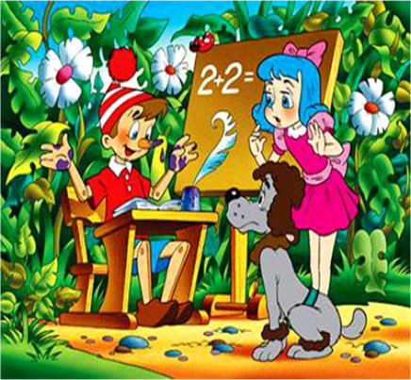
- Игровая пауза
Предлагаю вам воспользоваться своим правом на отдых и сыграть в игру «Разрешается – запрещается». Я вам буду рассказывать вам о правах детей, а вы будете отвечать: разрешается или запрещается. Для игры ученики встают.
- Вот в углу стоит мальчонка, плачет, надрывается.
Бить, наказывать ребенка строго (запрещается)
- Слушать мнение ребенка (разрешается).
- С мамой дети должны жить,
Ей цветы всегда дарить – это (разрешается).
- Мать с ребенком разлучать – это (запрещается).
- Рисовать и петь учиться, если заболел – лечиться,
Это – (разрешается).
- Этот трудится ребенок, мало у него силенок,
Ноги подгибаются.
В детстве тяжкая работа (запрещается).
- Вместе дружно в мире жить,
с разными детьми дружить – это (разрешается).
6. Добывание знаний в новой ситуации (проблемные задания)
А теперь давайте посмотрим с вами небольшую сценку из школьной жизни, а вы назовёте какое это право.
Просмотр Сценки 2 «Чужой телефон».
Обсуждение
На первый взгляд, казалось бы обычное дело. Всего лишь взять чужой телефон. А как вы думаете, ребята? (ответы детей)
Как называется это право? (собственности) Т. е. каждый человек, в том числе и ребёнок, имеет право владеть вещами, и никто не имеет права посягать на принадлежащее тебе имущество. Это закреплено в Конвенции.
Вы имеете право на владение собственными телефонами? Значит, когда я прошу отключить и убрать телефон я нарушаю ваши права?
(часто во время занятий приходят сообщения или звонки, которые отвлекают всех и мешают полноценному получению знаний. Перед занятием дети обязаны их отключить, но часто этого не делают, и нарушают право других детей на образование).
Вывод:Отстаивая свои права, не стоит забывать, что у других людей есть тоже такие же права, как и твои. Уважай чужие права!
- Музыкальная пауза
Определите, о каких правах ребёнка идёт речь в песне?
Прослушиваютаудиозаписи отрывков из песен:
«Учат в школе» (слова: М.Пляцковский, музыка: В.Шаинский)
«Песня мамонтёнка» (слова:Д. Непомнящий, музыка: В.Шаинский)
«Мы маленькие дети», Песня из к/ф "Приключения Электроника" (слова: Ю. Энтин, музыка: Е. Крылатов) .
- Проблемные задания
Конвенция о правах ребёнка содержит не только права.
Она чётко устанавливает границы перехода от детства к взрослой жизни.
Как вы думаете, с какого возраста человек считается взрослым?
(ООН считает детьми от рождения до 18 лет.)
Но детям хочется быстрее стать взрослыми. Возникают конфликты между детьми и взрослыми.
Просмотр Сценки 3.
Обсуждение.
Почему у мальчика конфликт со взрослыми? О чём он забыл?
Не стоит забывать, что кроме прав у каждого есть и обязанности перед обществом.
Как вы понимаете, что такое обязанности? (Это какие-либо действия, которые необходимо выполнять.)
Каковы ваши обязанности в семье?
Какая самая главная обязанность у вас? (учиться)
Какие ещё обязанности есть у учеников?
А откуда вы это знаете?
Кто знает, в каком документе школы записаны обязанности учеников? (Устав школы, Правила внутреннего распорядка обучающихся).
С ними можно ознакомиться на официальном сайте нашей школы).
Знакомство с официальным сайтом школы, Уставом, Правилами. (Соответствующие страницы сайта демонстрируются на экране посредством сети Интернет).
Вот в Уставе нашей школы тоже есть обязанности учеников, которые вы должны неукоснительно выполнять.
- Работа в группах
Каждая группа получает карточки, на которых написаны ключевые слова.
Группа 1
Играть на уроке
Брать чужие вещи
Применять физическую силу для выяснения отношений
Использовать непристойные выражения, жесты
Уважать окружающих его людей
Достойно вести себя в классе, в школе и за ее пределами
Всегда выполнять домашнее задание
Группа 2
Допускать выражения, унижающие человеческое достоинство
Бегать и кричать на перемене
Пропускать занятия без уважительной причины
Участвовать в полезном труде
Беречь имущество класса и школы
Заботиться о здоровье и безопасности собственной жизни
Приходить на занятия в школьной форме
Группа 3
Использовать на уроках мобильные телефоны, различные электронные устройства
Отвлекаться во время объяснения учителя
Приходить на уроки в джинсовой и прогулочной одежде
Не опаздывать на уроки
Соблюдать чистоту и порядок в школе
Посещать уроки физкультуры в спортивной одежде и обуви

Вам нужно собрать из них обязанности школьника.
Наклеить на зелёный фон то, что начинается со слова «обязан», на красный – «запрещается»
Наклеить на плакат.
Каждая группа знакомит класс со своим плакатом.
Группа 1
 | Ученик обязан |  |  | Ученику запрещается
 | Уважать окружающих его людей |  |  | Играть на уроке
 | Достойно вести себя в классе, в школе и за ее пределами |  |  | Брать чужие вещи
 | Всегда выполнять домашнее задание |  |  | Применять физическую силу для выяснения отношений
 |  |  |  | Использовать непристойные выражения, жесты
Группа 2
 | Ученик обязан |  |  | Ученику запрещается
 | Участвовать в полезном труде |  |  | Допускать выражения, унижающие человеческое достоинство
 | Беречь имущество класса и школы |  |  | Бегать и кричать на перемене
 | Заботиться о здоровье и безопасности собственной жизни |  |  | Пропускать занятия без уважительной причины
 | Приходить на занятия в школьной форме
Группа 3
 | Ученик обязан |  |  | Ученику запрещается
 | Не опаздывать на уроки |  |  | Использовать на уроках мобильные телефоны, различные электронные устройства
 | Соблюдать чистоту и порядок в школе |  |  | Отвлекаться во время объяснения учителя
 | Посещать уроки физкультуры в спортивной одежде и обуви |  |  | Приходить на уроки в джинсовой и прогулочной одежде
Проверьте, нет ли в памятках ошибок.
- Итог занятия.Рефлексия.
Вернёмся к теме нашего занятия. Что мы с вами сегодня выяснили?
(Права есть, как у взрослых, так и у детей.)
Кто является ответственным за обеспечение прав детей? ( Родители несут ответственность за воспитание ребёнка.Государство обеспечивает защиту детей.)
В каком международном документе записаны права детей? (Конвенция о правах ребёнка.)
Какие основные права вам известны?
Почему так важно всем людям – и взрослым и детям соблюдать выполнение прав и обязанностей человека?
Вывод:
Зная свои права никогда не забывайте, что другие люди тоже имеют такие же права, следуйте этим правилам в своей повседневной жизни, но помните, что у людей помимо прав есть еще и обязанности.Самая главная обязанность: «Вести себя так, чтобы не вредить другому человеку».
Оцените свою работу, используя высказывания:
Я узнал …
Мне было интересно …
Я хочу узнать…
Мне показалось трудным…
Ресурсы, необходимые для подготовки и проведения мероприятия Кадровые: классный руководитель – ведущий классного часа;
Методические:
- Классный час «Мои права и обязанности», https://nsportal.ru/nachalnaya-shkola/vospitatelnaya-rabota/2018/04/19/klassnyy-chas-moi-prava-i-moi-obyazannosti
- Классный час «Ты имеешь право…»
http://pochit.ru/pravo/72333/index.html
- «Гражданское воспитание младших школьников во внеурочной деятельности» https://nauchkor.ru//uploads/documents/5a4030747966e104c6a3e6ce.pdf
Материально-технические: Кабинет класса, компьютер с выходом в интернет (для демонстрации сайта школы), мультимедийное оборудования для демонстрации презентации на экране, колонки, 3 листа ватмана, 3 тюбика клея, 3 листа зеленой бумаги, 3 листа красной бумаги, презентация классного часа.
Информационные:

официальный сайт школы;
Отрывков из мультфильмов «Машины сказки»:
«Морозко» https://mashamedveds.ru/smotret-online/mashiny-skazki/1-season/5-series/
«Золушка» https://mashamedveds.ru/smotret-online/mashiny-skazki/3-season/16-series/
«Гуси-лебеди» https://mashamedveds.ru/smotret-online/mashiny-skazki/1-season/2-series/
Иллюстрации к сказке «Буратино» http://www.fairyroom.ru/?p=12319
Конвенция о правах ребенка в картинках http://nsportal.ru/detskiy-sad/raznoe/2015/01/20/konventsiya-o-pravakh-rebyonka-v-kartinkakh, http://pochit.ru/pravo/72333/index.html
Аудиозаписи отрывков из песен:
- «Учат в школе» (слова: М.Пляцковский, музыка: В.Шаинский);
- «Песня мамонтёнка» (слова:Д. Непомнящий, музыка: В.Шаинский);
- «Мы маленькие дети», Песня из к/ф "Приключения Электроника" (слова: Ю. Энтин, музыка: Е. Крылатов).
Рекомендации по использованию методической разработки в практике работы классных руководителей:
В начальной школе правовое воспитание еще не проходит самостоятельно, а является продолжением нравственного и патриотического воспитания.Планируя свою работу по знакомству детей с правовыми понятиями, учителю следует помнить об их возрастных особенностях. Детям младшего школьного возраста сложно воспринимать юридические термины, многие понятия нужно давать понятным детям языком.Мероприятия по правовому воспитанию должны проходить в форме игры.
Данная методическая разработка предназначена для классных руководителей 3-4 классов. Классный час способствует формированию правовой культуры учащихся, положительному отношению к законам и их выполнению. В ходе подготовки к классному часу необходимо выучить слова и прорепетировать инсценировки. Использование интерактивных форм и методов позволит учителю добиться положительного результата при проведении классного часа.

